NASC-AR Style Sheet Template

1. Project Overview
- Project Name: NASC-AR
- App Type: Mobile and VR
- Description style: Designul urmărește un stil high-tech, cu accente futuriste și o interfață optimizată pentru claritate, reacție rapidă și utilizare profesională pe pistă.

2. Color Palette
- Primary Color(s):
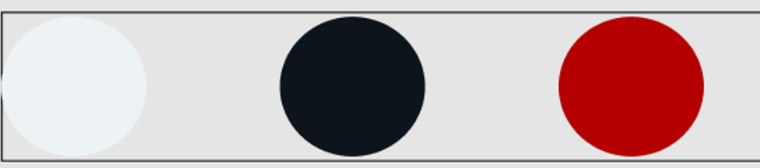
B41E24
0D141C
EDF2F4
- Secondary Color(s):
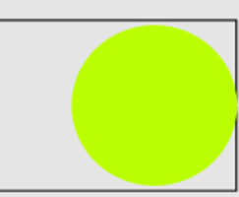
BBFE03
Accent / Alert Colors: B41E24
Background / Surface: 0D141C
Text Colors: EDF2F4, B41E24

3. Typography
- Font Family: Orbitron, Passion One
- Font Weights Used: 26, 16,10
- Fibonacci Typography – font sizes cresc după șirul lui Fibonacci

5. Components
- Buttons
- Navigation Elements: Burger Menu Button, Home Button, Profile Button

6. Icons & Imagery

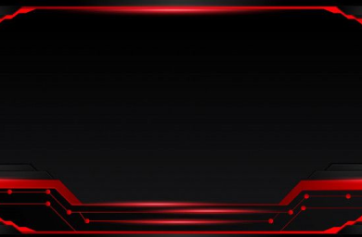 | 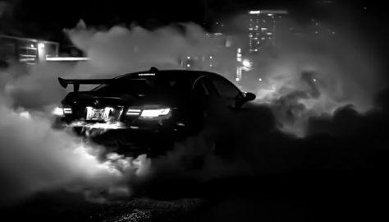 | 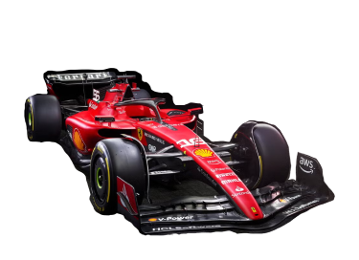
 | 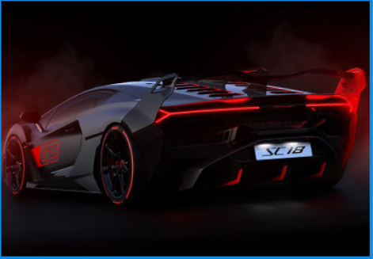

9. Notes / Design Rationale
- Influences / inspirations: Google Images, Pinterest, Chat GPT

